**Capítulo 15 Aula 04 – Pseudo-elementos em CSS**

**O Pseudo-elemento mexe direto no conteudo do html e ele é representado por :: (duas vezes dois pontos), ex:**

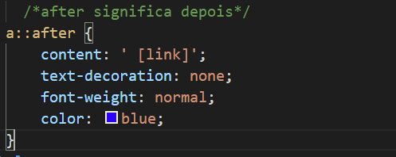

**Lembre dos sinais:**

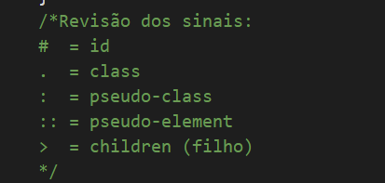

**Efeito: Ele acrescentará a palavra link dentro de colchetes no final do link**

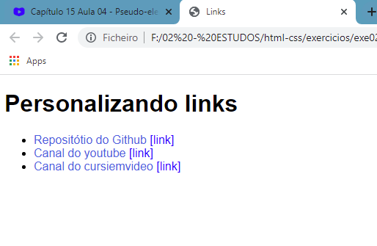

**Para inserir simbolos nos links acesse esse site:**

[**https://erikasarti.com/html/dingbats-simbolos-desenhos/**](https://erikasarti.com/html/dingbats-simbolos-desenhos/)

**Copie e cole o símbolo desejado, ex:**

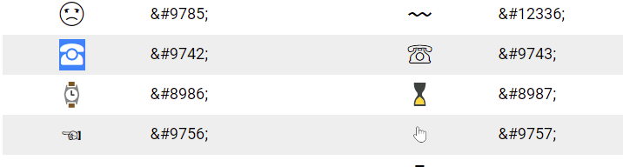

**Cole depois do dois pontos do content (conteudo) e dentro das aspas igual ao exemplo abaixo:**

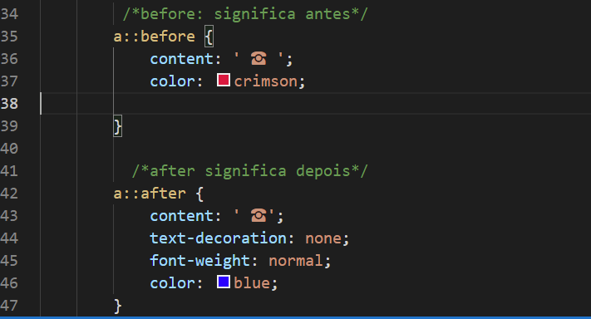

**Efeito:**

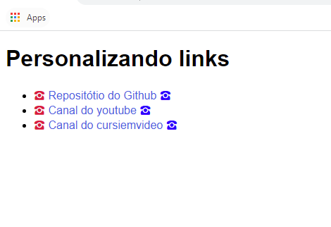

**Vanos diferenciar um link especifico acrescentando uma classe com um nome que vamos chamar de “especial”, vou acrescentar uma class ao 2º link logo depois das aspas, ex:**

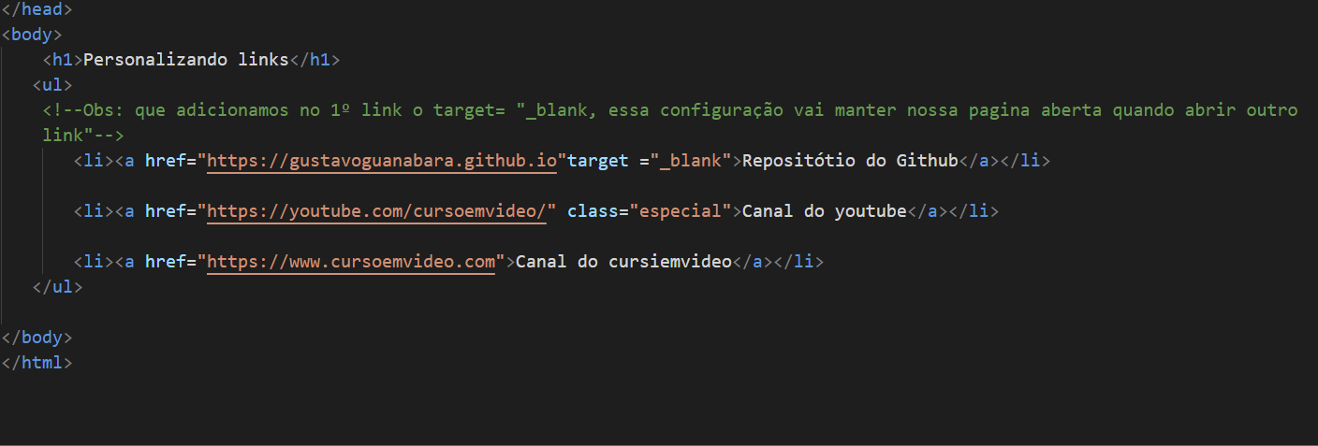

**Depois é só acrescentar o seletor: .especial {}, ex:**

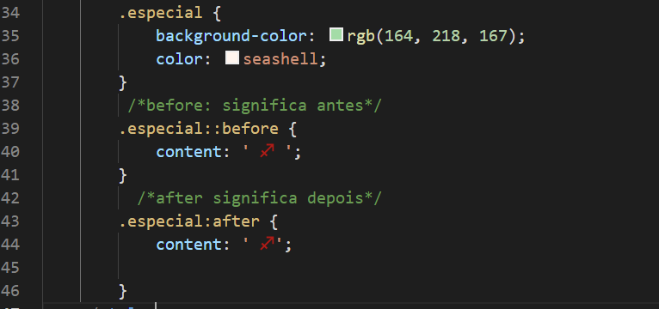

**O efeito ocorrera como determinado só no segundo link, ex:**

